

CỘNG HÒA XÃ HỘI CHỦ NGHĨA VIỆT NAM

QCVN 01 - 03: 2009/BNNPTNT

QUY CHUẨN KỸ THUẬT QUỐC GIA
VỀ LẤY MẪU THUỐC THÚ Y ĐỂ KIỂM TRA CHẤT LƯỢNG

National technical regulation on Veterinary drugs – Sampling for quality control

HÀ NỘI – 2009
Lời nói đầu
QCVN 01-03: 2009/BNNPTNT do Cục Thú y biên soạn, Vụ Khoa học, Công Nghệ và môi trường trình duyệt và được ban hành theo Thông tư số 66/2009/TT-BNNPTNT ngày 13 tháng 10 năm 2009 của Bộ Nông Nghiệp và Phát triển Nông Thôn.

QUY CHUẨN KỸ THUẬT QUỐC GIA
VỀ LẤY MẪU THUỐC THÚ Y ĐỂ KIỂM TRA CHẤT LƯỢNG
National technical regulation on Veterinary drugs – Sampling for quality control

1. QUI ĐỊNH CHUNG
1.1 Phạm vi áp dụng
Quy chuẩn này qui định qui trình lấy mẫu kiểm tra chất lượng thuốc thú y bao gồm nguyên liệu, bán thành phẩm, thành phẩm và vắc xin.
1.2. Đối tượng áp dụng
Quy chuẩn này được áp dụng cho các tổ chức và cá nhân có tư cách pháp nhân thực hiện việc lấy mẫu, phân tích mẫu tại các đơn vị sản xuất, kinh doanh, phân phối, tồn trữ, sử dụng thuốc thú y.
1.3. Giải thích từ ngữ
Trong quy chuẩn này các từ ngữ dưới đây được hiểu như sau:
1.3.1. Thuốc thú y: Là những chất hoặc hợp chất có nguồn gốc từ động vật, thực vật, vi sinh vật, khoáng chất, hóa chất được dùng để phòng bệnh, chẩn đoán, chữa bệnh hoặc để phục hồi, điều chỉnh, cải thiện các chức năng của cơ thể động vật, bao gồm dược phẩm, hóa chất, vắc xin, hocmon, một số chế phẩm sinh học khác và một số vi sinh vật dùng trong thú y trong quá trình sinh trưởng, sinh sản của động vật, xử lý môi trường nuôi động vật.
1.3.2. Lô sản xuất: Là một lượng thuốc thú y nhất định, đồng nhất về chất lượng được sản xuất trong một quy trình đơn lẻ hoặc một loạt các quy trình và được ghi trên nhãn bao gói bằng cùng một ký hiệu của lô.
1.3.3. Đơn vị lấy mẫu: Là một phần của lô sản xuất được chọn ra để lấy mẫu.
1.3.4. Mẫu ban đầu: Là một lượng mẫu được lấy ra từ một đơn vị lấy mẫu.
1.3.5. Mẫu riêng: Là một lượng mẫu được tạo thành bằng cách trộn các mẫu ban đầu với nhau.
1.3.6. Mẫu chung: Là một lượng mẫu được tạo thành bằng cách trộn lẫn các mẫu riêng với nhau, có thể nghiền trộn với nhau nếu mẫu là chất bột rắn, trộn lẫn với nhau nếu là chất lỏng, hoặc có thể đặt cạnh nhau nếu là các đơn vị thuốc đã phân liều.
1.3.7. Mẫu cuối cùng: Là một phần của mẫu chung đủ để tạo mẫu phân tích và mẫu lưu.
1.3.8. Mẫu phân tích: Là một phần của mẫu cuối cùng dùng để phân tích ở phòng kiểm nghiệm. Lượng thuốc trong mẫu phân tích phải đủ để thực hiện tất cả các phép thử theo yêu cầu của tiêu chuẩn qui định.
1.3.9. Mẫu lưu: Là một phần của mẫu cuối cùng, được lưu để kiểm nghiệm lại khi cần thiết. Lượng thuốc trong mẫu lưu tối thiểu phải bằng mẫu phân tích.
1.3.10. Dạng thuốc: Là trạng thái vật lý của các dạng thuốc thú y được bào chế ra.
1.3.11. Biên bản lấy mẫu: Là tài liệu ghi lại đầy đủ các thao tác đã thực hiện khi lấy mẫu thuốc với một mục đích xác định. Biên bản lấy mẫu ghi rõ số lô, ngày lấy mẫu, địa điểm lấy mẫu, các điều kiện bảo quản, ghi chép về bất cứ nhận xét nào khác liên quan và những bất thường của quá trình lấy mẫu, tên cũng như chữ ký của người lấy mẫu và người có mẫu được lấy.
2. QUI ĐỊNH VỀ KỸ THUẬT
2.1. Người lấy mẫu
Người lấy mẫu phải là người được cơ quan thẩm quyền giao trách nhiệm, có kiến thức và thành thạo thao tác kỹ thuật lấy mẫu, nắm vững các văn bản pháp luật về quản lý chất lượng thuốc thú y và các thủ tục pháp lý.
2.2. Nơi lấy mẫu
Lấy tại kho lưu trữ, cơ sở sản xuất và đơn vị kinh doanh. Trong trường hợp đặc biệt thì có thể lấy mẫu trong điều kiện vô trùng.
2.3. Dụng cụ lấy mẫu
Dụng cụ lấy mẫu phải sạch, đảm bảo không đưa tạp chất vào mẫu. Dụng cụ lấy mẫu phải được làm bằng vật liệu trơ thích hợp với đặc điểm của từng loại thuốc, không làm ảnh hưởng đến chất lượng thuốc và đảm bảo an toàn cho người lấy mẫu.
Tham khảo dụng cụ lấy mẫu nguyên liệu trong Phụ lục B.
2.4. Vật chứa mẫu
2.4.1. Vật chứa mẫu phải sạch, khô, không có mùi lạ và đảm bảo rằng các đặc trưng của mẫu được duy trì cho đến khi tiến hành thử nghiệm.
2.4.2. Vật chứa mẫu phải có kích cỡ sao cho đựng được gần như đầy mẫu.
2.4.3. Vật liệu của vật chứa mẫu không được ảnh hưởng đến chất lượng mẫu.
2.4.4. Đối với vắc xin và các chế phẩm sinh học thì vật chứa mẫu phải được đặt trong thùng bảo ôn.
2.5. Trình tự lấy mẫu
2.5.1. Chuẩn bị tài liệu, dụng cụ lấy mẫu.
2.5.2. Trước khi lấy bất kỳ mẫu nào, cần phải nhận dạng chính xác lô sản xuất và khi thích hợp, so sánh số lượng đơn vị có trong lô sản xuất, khối lượng của lô hoặc thể tích của lô sản xuất, việc ghi trên vật chứa và nhãn đối với các mục ghi trong các tài liệu liên quan.
2.5.3. Từ lô sản xuất lấy ra các đơn vị lấy mẫu một cách ngẫu nhiên, mở các bao gói để lấy các mẫu ban đầu và làm kín ngay lại các bao gói đã lấy.
2.5.4. Lấy mẫu theo qui định tại mục 3 của quy chuẩn này.
2.5.5. Các mẫu sau khi lấy được cho vào vật chứa mẫu, làm kín lại, và dán nhãn với đầy đủ thông tin như: tên thuốc, tên nhà sản xuất, ký hiệu lô sản xuất, số thùng đã lấy mẫu, nơi lấy mẫu, số lượng mẫu đã lấy, ngày lấy mẫu, các điều kiện bảo quản phù hợp với biên bản lấy mẫu.
2.5.6. Mẫu sau khi lấy phải được niêm phong, đảm bảo an toàn trong quá trình vận chuyển từ nơi lấy mẫu đến nơi giao mẫu. Trong trường hợp cần thiết, phần còn lại sau khi lấy mẫu cũng phải niêm phong để đề phòng sự tráo thuốc.
2.5.7. Lập biên bản lấy mẫu theo biểu mẫu kèm theo (Phụ lục A). Biên bản này làm thành ít nhất ba bản: một bản lưu tại cơ sở được lấy mẫu, một bản lưu ở cơ quan kiểm nghiệm, một bản lưu ở cơ quan quản lý hoặc thanh tra thuốc thú y khi cần thiết.
2.6. Lấy mẫu
2.6.1. Nguyên tắc chung lấy mẫu
2.6.1.1. Lấy mẫu theo nguyên tắc ngẫu nhiên
2.6.1.2. Lượng thuốc trong mẫu phân tích cũng như trong mẫu lưu ít nhất phải đủ cho ba lần phân tích hoặc phải đủ để thực hiện các phép thử đảm bảo thu được kết quả chính xác và tin cậy. Lượng thuốc này được tính toán trên cơ sở tiêu chuẩn phương pháp thử của sản phẩm. Bình thường mỗi lô sản xuất được lấy hai mẫu (một mẫu phân tích và một mẫu lưu). Trường hợp đặc biệt, số mẫu phân tích và mẫu lưu có thể nhiều hơn hai để đủ gửi kiểm nghiệm và lưu ở nhiều nơi nếu xét thấy cần thiết.
2.6.2. Lấy mẫu các lô nguyên liệu và bán thành phẩm
2.6.2.1. Nguyên tắc
2.6.2.1.1. Mỗi đơn vị bao gói phải lấy mẫu ban đầu ở các vị trí khác nhau (phía trên, giữa và đáy) rồi trộn đều các mẫu ban đầu thành mẫu riêng, trộn đều các mẫu riêng thành mẫu chung.
2.6.2.1.2. Nếu mẫu không đồng đều thì phải trộn đều trước khi lấy mẫu. Nếu chế phẩm lỏng phân lớp phải khuấy đều trước khi lấy mẫu, hoặc nếu có cặn lắng trong chất lỏng phải làm tan cặn lắng trước khi lấy mẫu bằng cách làm ấm hoặc khuấy đều.
2.6.2.2 Số lượng bao gói và cỡ mẫu cần lấy
2.6.2.3. Số lượng bao gói và cỡ mẫu cần lấy được qui định ở bảng 1
Bảng 1: Số lượng bao gói và cỡ mẫu nguyên liệu cần lấy
Cỡ lô (kg hoặc lít) | Số lượng bao gói lấy mẫu | Cỡ mẫu (kg hoặc lít)
Dưới 1.000 | 1 | 0,1 đến 0,5
Từ 1.000 đến 10.000 | 2 | 0,2 đến 0,5
Trên 10.000 | 3 | 0,3 đến 0,5
2.6.2.4. Trường hợp có nghi ngờ, tranh chấp, số lượng bao gói sẽ được lấy gấp 03 lần theo qui định ở bảng 1.
2.6.2.5. Đối với nguyên liệu quý hiếm thì chỉ lấy từ 1 đến 5 g (trừ khi có qui định đặc biệt khác).
2.6.3. Lấy mẫu thành phẩm
2.6.3.1. Nguyên tắc
Lấy mẫu ở những vị trí khác nhau của lô sản xuất, không được phá lẻ các đơn vị đóng gói sản phẩm để lấy mẫu. Từ các đơn vị lấy mẫu được tập hợp lại thành mẫu chung và mẫu cuối cùng.
2.6.3.2. Số lượng mẫu lấy
2.6.3.2.1. Số lượng mẫu thành phẩm được qui định ở bảng 2
Bảng 2: Số lượng mẫu thành phẩm cần lấy
Quy cách đóng gói (g hoặc ml) | Số lượng mẫu lấy (đơn vị bao gói)
Cho tới 2 | 70
Từ 2 đến dưới 5 | 30
Từ 5 đến dưới 50 | 7
Từ 50 đến dưới 100 | 4
Trên 100 | 3
2.6.3.2.2. Mẫu thuốc viên có chứa 1 hoạt chất: lấy từ 50 đến 70 viên.
2.6.3.2.3. Mẫu thuốc viên có chứa từ 02 hoạt chất trở lên : lấy từ 70 đến 100 viên.
2.6.3.2.4. Trong trường hợp đặc biệt thì tùy theo quy cách đóng gói và tính chất của thuốc chỉ lấy mẫu đủ để phân tích và lưu.
2.6.4. Lấy mẫu vắc xin và chế phẩm sinh học
2.6.4.1. Mẫu được lấy theo lô sản xuất.
2.6.4.2. Số lượng mẫu được qui định như sau:
Bảng 3: Số lượng mẫu vắc xin và chế phẩm sinh học cần lấy
Quy cách đóng gói (ml) | Số lượng mẫu lấy (sản phẩm)
Cho tới 100 | Từ 7 đến 10
Trên 100 | Từ 5 đến 7
2.6.4.3. Đối với vắc xin và chế phẩm sinh học dạng đông khô thì lấy theo qui định như sau:
Bảng 4: Số lượng mẫu vắc xin và chế phẩm sinh học dạng đông khô cần lấy
Quy cách đóng gói (liều) | Số lượng mẫu lấy (sản phẩm)
Cho tới 100 | Từ 7 đến 10
Trên 100 | Từ 5 đến 7
2.6.4.4. Trong trường hợp cần thiết có thể tiến hành lấy lại mẫu theo qui định tại mục 2.6.1.4.
2.7. Vận chuyển mẫu
2.7.1. Sau khi hoàn tất việc lấy mẫu, người lấy mẫu phải chuyển các mẫu và biên bản lấy mẫu thuốc bàn giao càng sớm càng tốt cho cơ quan kiểm nghiệm. Trường hợp đặc biệt mẫu có thể gửi đến cơ quan kiểm nghiệm qua đường bưu điện, nhưng phải ghi rõ và đảm bảo điều kiện bảo quản của mẫu cần gửi.
2.7.2. Đối với các mẫu thuốc thú y đã lấy phải được đóng gói trong bao gói phù hợp và vận chuyển bằng phương tiện thích hợp để đảm bảo mẫu được bảo quản theo đúng qui định, tránh bị hư hỏng, đổ vỡ trong quá trình vận chuyển. Cần chú ý các mẫu thuốc có yêu cầu bảo quản đặc biệt như vắc xin hay các sản phẩm sinh học dùng cho điều trị, chẩn đoán.
3. QUI ĐỊNH VỀ QUẢN LÝ
3.1. Trách nhiệm của tổ chức, cá nhân lấy mẫu
3.1.1. Lấy mẫu đúng theo qui định, trung thực và khách quan.
3.1.2. Phải tuân thủ các thủ tục lấy mẫu theo qui định.
3.1.3. Chịu trách nhiệm trước pháp luật về các thao tác kỹ thuật, thủ tục pháp lý trong quá trình lấy mẫu, vận chuyển và bàn giao mẫu cho cơ quan kiểm nghiệm.
3.2. Trách nhiệm của các cơ sở sản xuất, kinh doanh
Các cơ sở sản xuất, kinh doanh, bảo quản, phân phối, sử dụng thuốc thú y có thuốc được lấy mẫu có trách nhiệm phối hợp, tạo điều kiện cần thiết để việc lấy mẫu được tiến hành đúng qui định.
3.3. Tổ chức thực hiện
3.3.1. Bộ Nông Nghiệp và Phát Triển Nông Thôn giao cho Cục Thú Y tổ chức phổ biến, hướng dẫn, kiểm tra, thanh tra việc thực hiện quy chuẩn này.
3.3.2. Các đối tượng nêu tại mục 1.2 có trách nhiệm tuân thủ các qui định của quy chuẩn này.

PHỤ LỤC A:
BIÊN BẢN LẤY MẪU
Tên cơ quan lấy mẫu  ................................... | CỘNG HÒA XÃ HỘI CHỦ NGHĨA VIỆT NAM  Độc lập - Tự do - Hạnh phúc
 | , ngày tháng năm 200

BIÊN BẢN LẤY MẪU THUỐC THÚ Y ĐỂ XÁC ĐỊNH CHẤT LƯỢNG
Họ tên, chức vụ, cơ quan của những người tham gia lấy mẫu:
1.
2.
3.
Tên cơ sở được lấy mẫu:
Địa chỉ: Điện Thoại:
Số TT | Tên thuốc, nồng độ, hàm lượng | lô SX, hạn dùng | Đơn vị đóng gói nhỏ nhất | Số lượng lấy | Tên nhà sản xuất và địa chỉ | Nhận xét tình trạng lô thuốc trước khi lấy mẫu | Tên nhà nhập khẩu (nếu là thuốc NK)
Điều kiện bảo quản khi lấy mẫu:
Biên bản này được làm thành bản: bản lưu tại cơ sở được lấy mẫu, bản lưu tại cơ quan lấy mẫu, bản lưu tại
Chữ ký (viết rõ họ tên) của đại diện các cơ quan tham gia lấy mẫu và cơ sở được lấy mẫu.
Chữ ký cơ sở được lấy mẫu Chữ ký người lấy mẫu

PHỤ LỤC B:
CÁC LOẠI DỤNG CỤ LẤY MẪU
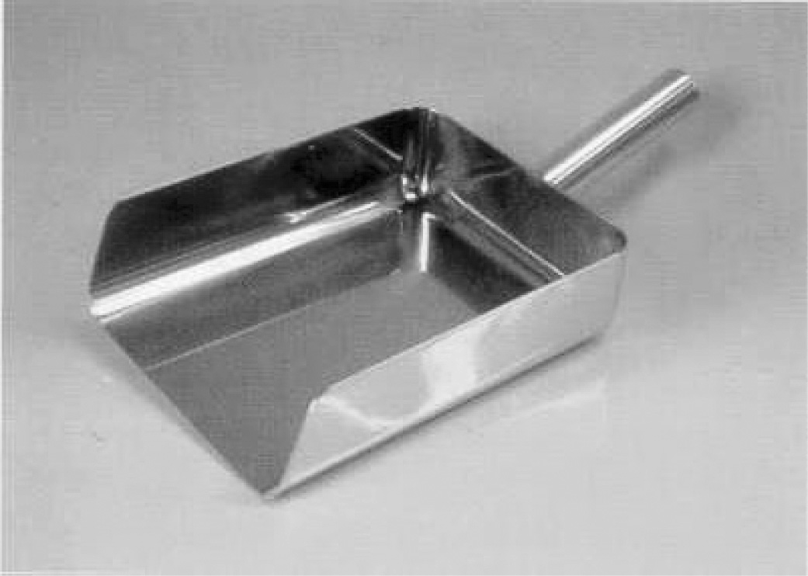

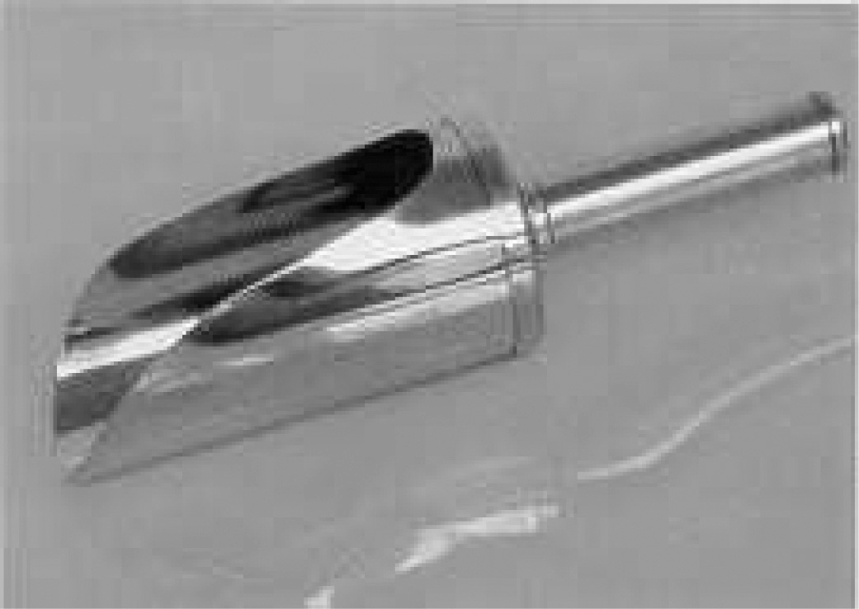
Hình 1: Các loại xẻng lấy mẫu chế phẩm rắn
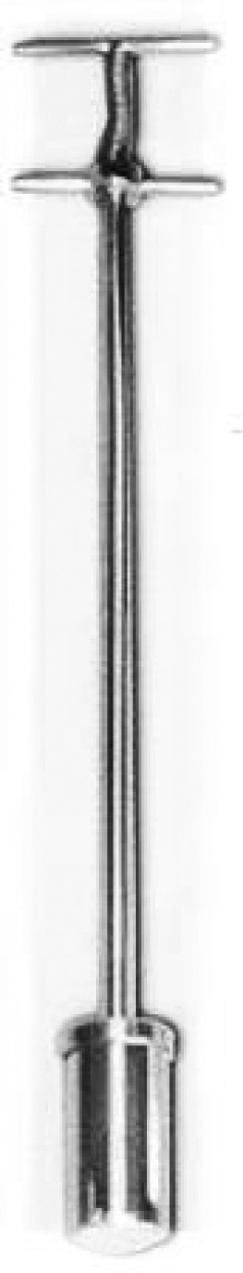

Hình 2: Tuýp lấy mẫu chế phẩm lỏng
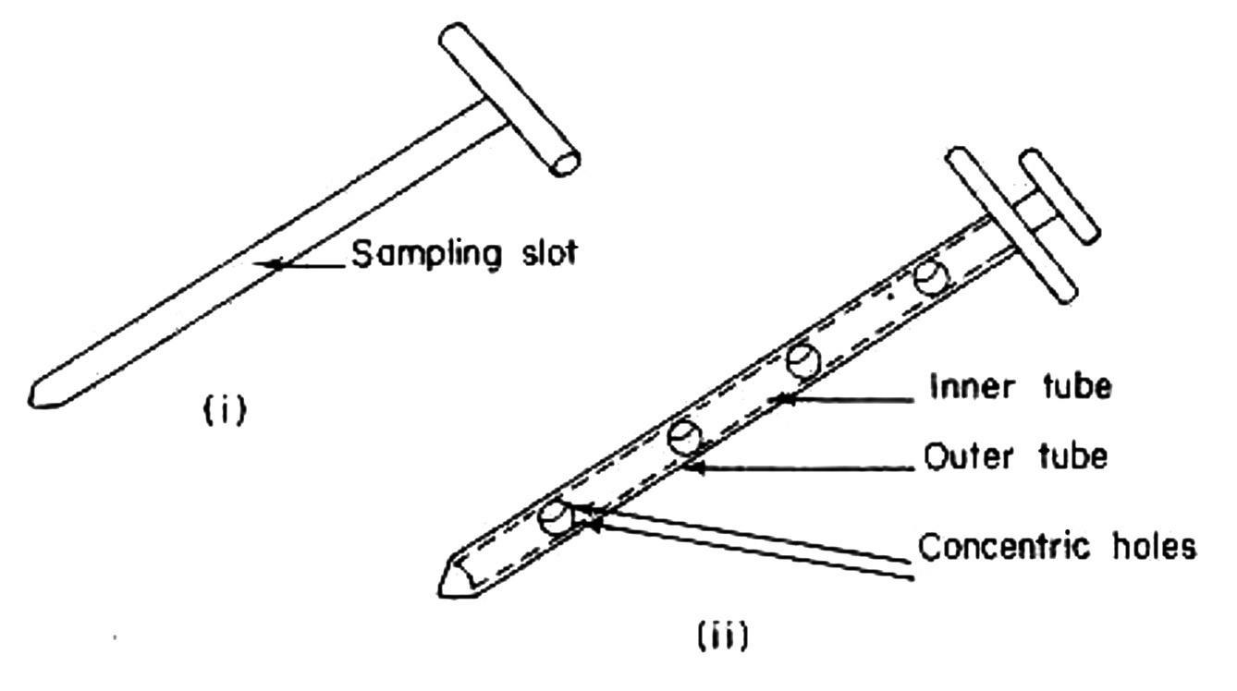
Tuýp trong
Tuýp ngoài
Lỗ thu thập mẫu

Tuýp lấy mẫu thân tròn
Hình 3: Tuýp lấy mẫu chế phẩm rắn

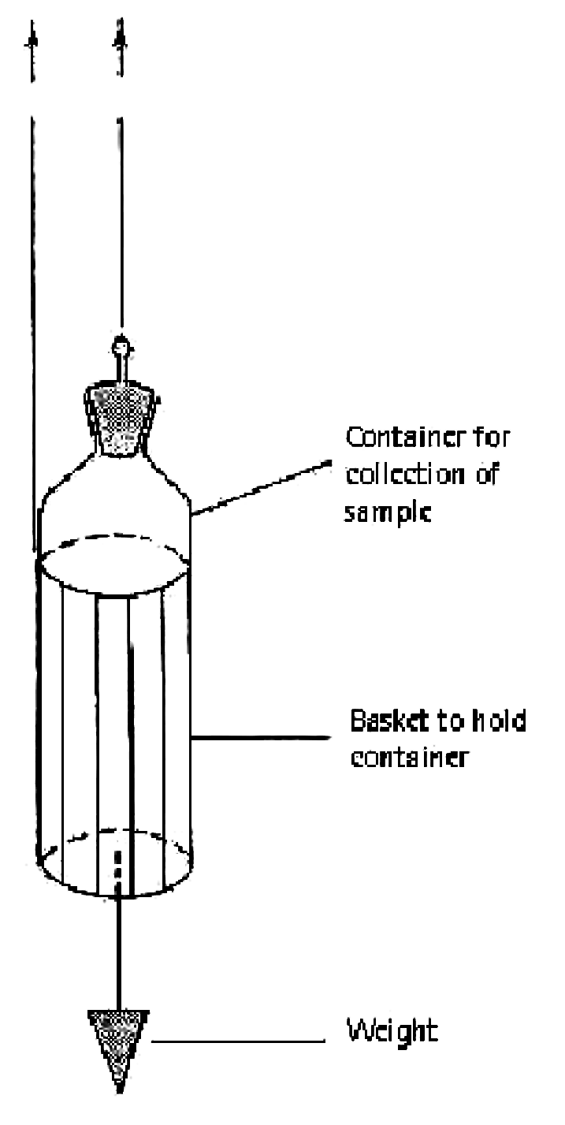
Dụng cụ
lấy mẫu

Nơi đựng mẫu lấy được

Cân
Dây có đánh dấu khoảng cách

Hình 4: Dụng cụ lấy mẫu có thể cân được (weighted container)
C
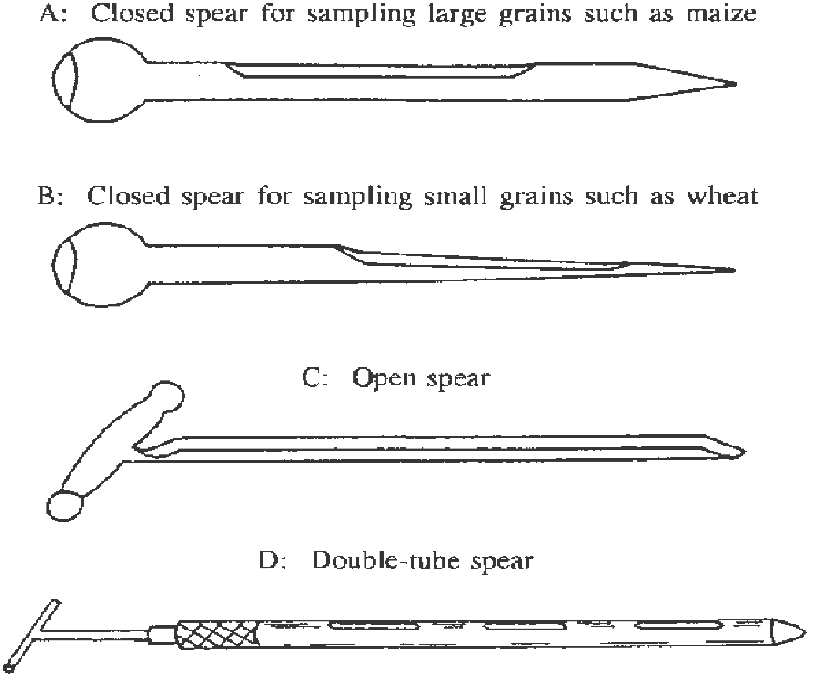
Hình 5: Các loại xiên lấy mẫu đơn giản
A: Xiên lấy mẫu đóng, được sử dụng lấy mẫu có kích thước hạt lớn
B: Xiên lấy mẫu đóng, được sử dụng lấy mẫu có kích thước hạt nhỏ
C: Xiên lấy mẫu mở
D: Xiên lấy mẫu hai tuýp

CỘNG HÒA XÃ HỘI CHỦ NGHĨA VIỆT NAM

QCVN 01 - 04: 2009/BNNPTNT

QUY CHUẨN KỸ THUẬT QUỐC GIA
KỸ THUẬT LẤY VÀ BẢO QUẢN MẪU THỊT TƯƠI
TỪ CÁC CƠ SỞ GIẾT MỔ VÀ KINH DOANH THỊT
ĐỂ KIỂM TRA VI SINH VẬT

National technical regulation
Methods for sampling and storing of fresh meat
from slaughterhouses and bussiness establishments for microbiological analysis

HÀ NỘI – 2009
Lời nói đầu
QCVN 01-04: 2009/BNNPTNT do Cục Thú y biên soạn, Vụ Khoa học, Công Nghệ và môi trường trình duyệt và được ban hành theo Thông tư số 66 /2009/TT-BNNPTNT ngày 13 tháng năm 2009 của Bộ Nông Nghiệp và Phát triển Nông Thôn.

QUY CHUẨN KỸ THUẬT QUỐC GIA
KỸ THUẬT LẤY VÀ BẢO QUẢN MẪU THỊT TƯƠI TỪ CÁC CƠ SỞ GIẾT MỔ VÀ KINH DOANH THỊT ĐỂ KIỂM TRA VI SINH VẬT
National technical regulation
Methods for sampling and storing of fresh meat from slaughterhouses and bussiness establishments for microbiological analysis

1. QUY ĐỊNH CHUNG
1.1. Phạm vi áp dụng: Quy chuẩn này quy định phương pháp lấy và bảo quản mẫu thịt gia súc, gia cầm tươi sống để phát hiện và định lượng vi sinh vật.
1.2. Đối tượng áp dụng: Quy chuẩn này áp dụng cho các cơ sở giết mổ gia súc, gia cầm, các cơ sở bảo quản, pha lọc, sơ chế và kinh doanh thịt gia súc, gia cầm tươi sống.
1.3. Tiêu chuẩn viện dẫn
1.3.1. TCVN 4833:2002 Thịt và sản phẩm thịt - Lấy mẫu và chuẩn bị mẫu thử. Phần 1- Lấy mẫu
1.3.2. TCVN 7925:2008 (ISO 17604:2003) Vi sinh vật trong thực phẩm và thức ăn chăn nuôi - Phương pháp lấy mẫu thân thịt tươi để phân tích vi sinh vật
1.4. Giải thích từ ngữ
Trong quy chuẩn này các từ ngữ dưới đây được hiểu như sau:
1.4.1. Cơ sở giết mổ: là các cơ sở giết mổ gia súc (trâu, bò, ngựa, lợn, cừu, dê, thỏ…), gia cầm (gà, vịt, ngan, ngỗng…) với qui mô khác nhau được cơ quan có thẩm quyền cấp phép.
1.4.2. Cơ sở pha lọc, sơ chế thịt tươi: là các cơ sở pha lọc, sơ chế và đóng gói các loại thịt tươi sống sản xuất trong nước hoặc nhập khẩu.
1.4.3. Cơ sở bảo quản thịt tươi: gồm các cơ sở làm lạnh (0ºC đến 4ºC) hay cấp đông (dưới -12ºC) thịt tươi.
1.4.4. Cơ sở kinh doanh thịt: gồm siêu thị, quầy hàng kinh doanh thịt tươi tại chợ.
1.4.5. Thân thịt, nửa thân thịt: gồm toàn bộ cơ thể của một động vật giết mổ sau khi cắt tiết, cạo (vặt) lông hoặc lột da, moi ruột, cắt bỏ (hoặc không cắt bỏ) các chi, đầu, đuôi. Thân thịt có thể để nguyên hoặc xẻ làm đôi theo đường xương sống.
1.4.6. Thịt mảnh: thân thịt được xẻ làm nhiều mảnh, nhưng chưa bỏ xương.
1.4.7. Thịt tươi: là thịt gia súc gia cầm tươi sống chưa qua bất kỳ xử lý nào khác ngoài việc bảo quản lạnh.
1.4.8. Thịt pha lọc: là thịt tươi được bỏ xương bằng phương pháp cơ học.
1.4.9. Thịt xay: là thịt đã bỏ xương được xay nhỏ và chứa ít hơn 1% muối.
1.4.10. Thịt sơ chế: là thịt tươi, bao gồm cả thịt đã xay, được bổ sung thêm các loại gia vị hay phụ gia khác nhau nhưng chưa qua xử lý nhiệt.
1.4.11. Thịt đông lạnh: là thịt tươi được cấp đông và bảo quản, nhiệt độ tại tâm của sản phẩm không cao hơn –12⁰C.
- QUY ĐỊNH VỀ KỸ THUẬT
2.1. Phương pháp lấy mẫu
2.1.1. Thủ tục lấy mẫu
2.1.1.1. Người lấy mẫu: việc lấy mẫu phải do người lấy mẫu được các bên có liên quan uỷ quyền và đã được đào tạo đúng theo kỹ thuật thích hợp đảm nhiệm. Người đó phải làm việc độc lập, không chấp nhận sự can thiệp của bên thứ ba. Người lấy mẫu có thể được người khác giúp đỡ, nhưng vẫn phải chịu trách nhiệm chính.
2.1.1.2. Biên bản lấy mẫu: các mẫu phòng thử nghiệm phải kèm theo Biên bản lấy mẫu (xem Phụ lục 2) với đầy đủ chữ ký của người lấy mẫu và đại diện cơ sở được lấy mẫu. Các thông tin trong biên bản phải được ghi đầy đủ trước khi phân tích mẫu để đưa ra quyết định về sự phù hợp của mẫu.
2.1.2. Kỹ thuật lấy mẫu
2.1.2.1. Kỹ thuật lấy mẫu bằng phương pháp cắt
2.1.2.1.1. Chỉ tiêu kiểm tra: Kỹ thuật này được áp dụng để lấy mẫu kiểm tra các chỉ tiêu vi sinh vật đường ruột, hiếu khí và yếm khí.
2.1.2.1.2. Vật liệu, dụng cụ lấy mẫu
- Etanol 70%/ Bông thấm nước có tẩm Etanol 70% đựng trong chai.
- Dụng cụ khoan hoặc cắt vô trùng.
- Túi bằng chất dẻo vô trùng hoặc túi dùng để pha loãng và đồng nhất mẫu.
- Găng tay vô trùng.
- Thùng xốp bảo quản mẫu với túi đá lạnh.
2.1.2.1.3. Cách tiến hành
2.1.2.1.3.1. Lấy mẫu thân thịt: chọn ngẫu nhiên tối thiểu 5 thân thịt (hoặc 5 nửa thân thịt từ 5 thân thịt khác nhau) cho một lần lấy mẫu. Sử dụng dụng cụ khoan hoặc cắt vô trùng khoan (cắt) miếng mô mỏng, diện tích 5cm² và độ dày tối đa 5mm tại bốn vị trí đã xác định trên mặt ngoài một nửa thân thịt (xem hình 1). Tổng diện tích cắt từ 20cm² đến 25cm² tương đương 20g đến 30g thịt. Gộp các miếng mô vừa cắt thành một mẫu, cho vào túi đựng mẫu vô trùng hoặc đựng trong túi dùng để pha loãng và đồng nhất mẫu.
2.1.2.1.3.2. Lấy mẫu thịt mảnh: sử dụng dụng cụ cắt chuyên dụng để lấy từ 10g đến 20g thịt trên các mặt cắt khác nhau. Gộp các miếng mô vừa cắt thành một mẫu, cho vào túi đựng mẫu vô trùng hoặc đựng trong túi dùng để pha loãng và đồng nhất mẫu.
2.1.2.1.3.3. Lấy mẫu gia cầm: chọn ngẫu nhiên tối thiểu 15 thân thịt cho một lần lấy mẫu. Nếu thân thịt có da cổ thì cắt khoảng 4cm da cổ (tương đương khoảng 10g/thân thịt (chú ý không cắt chỗ da nơi cắt tiết). Gộp 3 miếng da cổ từ 3 thân thịt vừa cắt thành một mẫu, cho vào túi đựng mẫu vô trùng hoặc đựng trong túi dùng để pha loãng và đồng nhất mẫu. Nếu thân thịt không có da cổ thì dùng phương pháp cắt miếng da, khoảng 25g bằng dụng cụ khoan (cắt) vô trùng tại 3 vị trí: cổ, giáp hậu môn và lưng.
2.1.2.2. Kỹ thuật lấy mẫu bằng phương pháp cắt lau (quệt) bề mặt thân thịt
2.1.2.2.1. Chỉ tiêu kiểm tra: kỹ thuật này được áp dụng để lấy mẫu kiểm tra các chỉ tiêu vi sinh vật đường ruột và hiếu khí.
2.1.2.2.2. Môi trường bảo quản, vật liệu và dụng cụ lấy mẫu
- Dung dịch pha loãng nước muối pepton (0,1% pepton + 0,85% NaCl) vô trùng, được phân phối vào ống nhựa vô trùng với lượng 10ml và 15 ml.
- Túi bằng chất dẻo vô trùng.
- Miếng gạc/mút vô trùng (cần 4 miếng /1 thân thịt).
- Khuôn lấy mẫu vô trùng, kích thước 10cmx10cm, có diện tích trống bên trong 100cm².
- Etanol 70%/ Bông thấm nước có tẩm Etanol 70% đựng trong chai.
- Găng tay vô trùng.
- Kẹp vô trùng.
- Kéo.
- Dụng cụ hút vô trùng.
- Thùng xốp bảo quản mẫu với túi đá lạnh.
2.1.2.2.3. Cách tiến hành
2.1.2.2.3.1. Để kiểm tra Salmonella trên thân thịt gia súc phải lấy mẫu bằng cách dùng miếng gạc hoặc mút vô trùng (kích thước 10cm x10cm) lau thân thịt, không dùng kỹ thuật lấy mẫu quệt khô và ướt bằng tăm bông. Để lấy mẫu kiểm tra vi khuẩn tổng số và Enterobacteriaceae có thể dùng cả hai kỹ thuật này.
2.1.2.2.3.2. Sử dụng 10ml dung dịch pha loãng nước muối pepton (0,1% pepton + 0,85% NaCl) vô trùng làm ẩm miếng gạc, miếng mút hay tăm bông trước khi lấy mẫu. Vùng lấy mẫu phải bao trùm tối thiểu 100 cm² (50 cm² với thân thịt nhỏ) trên một vị trí lấy mẫu (xem hình 1). Miếng hấp phụ phải được làm ẩm ít nhất 5 giây trong dung dịch pha loãng. Sử dụng khuôn lấy mẫu định vị kích thước 10cm x 10cm (hoặc 10cm x 5cm) và dùng kẹp vô trùng đặt miếng hấp phụ vào khuôn, sau đó di kẹp vô trùng trên bề mặt miếng hấp phụ theo chiều dọc, ngang, chéo trong khuôn mỗi chiều 10 lần, không ít hơn 20 giây. Cho miếng hấp phụ vào túi bằng chất dẻo vô trùng, thêm tiếp lượng dung dịch pha loãng nước muối pepton vô trùng sao cho đủ 25ml.
2.1.2.3. Kỹ thuật lấy mẫu bằng phương pháp rửa thân thịt
2.1.2.3.1. Chỉ tiêu kiểm tra: kỹ thuật này được áp dụng để lấy mẫu kiểm tra các chỉ tiêu vi sinh vật như Salmonella và Campylobacter spp. trên thân thịt gia cầm.
2.1.2.3.2. Môi trường bảo quản, vật liệu và dụng cụ lấy mẫu
- Dung dịch pha loãng nước muối pepton (0,1% pepton + 0,85% NaCl) vô trùng. Phân phối vào các chai vô trùng với lượng 100ml.
- Túi bằng chất dẻo vô trùng.
- Etanol 70%/ Bông thấm nước có tẩm Etanol 70% đựng trong chai.
- Găng tay vô trùng.
- Thùng xốp bảo quản mẫu với túi đá lạnh.
2.1.2.3.3. Cách tiến hành
Cho toàn bộ hoặc một nửa thân thịt gia cầm vào túi bằng chất dẻo vô trùng. Cho thêm 100ml dung dịch pha loãng nước muối pepton vô trùng vào túi, buộc chặt miệng túi, rồi bóp khoảng 2 đến 3 phút sao cho dung dịch rửa hết toàn bộ thân thịt.
2.1.2.4. Kỹ thuật lấy mẫu thịt xay
2.1.2.4.1. Chỉ tiêu kiểm tra: kỹ thuật này được áp dụng để lấy mẫu kiểm tra các chỉ tiêu vi sinh vật đường ruột, hiếu khí và yếm khí.
2.1.2.4.2. Môi trường bảo quản, vật liệu và dụng cụ lấy mẫu
- Túi bằng chất dẻo vô trùng.
- Găng tay vô trùng.
- Thùng xốp bảo quản mẫu với túi đá lạnh.
2.1.2.4.3. Cách tiến hành: đeo găng tay vô trùng, lộn ngược túi lấy mẫu, lấy khoảng 100g thịt.
2.1.3. Địa điểm lấy mẫu
2.1.3.1. Lấy mẫu tại các cơ sở giết mổ, pha lọc, sơ chế và bảo quản thịt tươi
Thời điểm lấy mẫu, số lượng mẫu cần lấy và các chỉ tiêu vi sinh vật kiểm tra được trình bày tại bảng 1.
Bảng 1: Qui định lấy mẫu thịt tươi tại cơ sở giết mổ, pha lọc, sơ chế, bảo quản thịt
Nơi lấy mẫu | Thời điểm lấy mẫu | Số lượng mẫu cần lấy¹ |  |  | Chỉ tiêu vi sinh vật kiểm tra
Nơi lấy mẫu | Thời điểm lấy mẫu | Qui mô nhỏ^{1.1} | Qui mô vừa^{1.2} | Qui mô lớn^{1.3} | Chỉ tiêu vi sinh vật kiểm tra
Cơ sở giết mổ trâu, bò, ngựa | Sau khi khám thịt, trước khi đưa thân thịt đi tiêu thụ/sơ chế hoặc trước khi làm lạnh, mẫu được thu thập trong vòng 30 phút. | 1 đến 3 | 4 đến 6 | 7 đến 12 | - VKHK TS  - Enterobacteriaceae  - Salmonella
Cơ sở giết mổ lợn | Sau khi khám thịt, trước khi đưa thân thịt đi tiêu thụ/sơ chế hoặc trước khi làm lạnh, mẫu được thu thập trong vòng 30 phút. | 1 đến 3 | 4 đến 6 | 7 đến 12 | - VKHK TS  - Enterobacteriaceae  - Salmonella
Cơ sở giết mổ cừu, dê | Sau khi khám thịt, trước khi đưa thân thịt đi tiêu thụ/sơ chế hoặc trước khi làm lạnh, mẫu được thu thập trong vòng 30 phút. | 1 đến 3 | 4 đến 6 | 7 đến 12 | - VKHK TS  - Enterobacteriaceae  - Salmonella
Cơ sở giết mổ gia cầm² | Sau khi đưa thân thịt đi làm lạnh ít nhất 1,5 giờ (cả trong kho làm lạnh hoặc sau khi treo thân thịt lại trên dây) hoặc trước khi đưa đi tiêu thụ/sơ chế. | 1 đến 3 | 4 đến 6 | 7 đến 12 | - VKHK TS  - Enterobacteriaceae  - Salmonella  - Campylobacter
Cơ sở pha lọc/sơ chế | Sau khi lọc xương, bắt đầu làm lạnh hoặc đông lạnh tiếp theo, thu thập mẫu là các miếng thịt pha lọc, thịt sơ chế hoặc thịt xay trước khi bao gói chân không hoặc bao gói kín. | 1 đến 3 | 4 đến 6 | 7 đến 12 | - VKHK TS  - E.coli  - Salmonella  - Vi sinh vật khác khi yêu cầu
Cơ sở bảo quản (Kho lạnh) | Trong kho lạnh, tại thời điểm bảo quản mẫu. Mẫu lấy là thịt lạnh hoặc đông lạnh tại 5 vị trí. | Cho 1 kho lạnh lấy 5 đơn vị mẫu tại 5 vị trí (4 góc và 1 giữa), gộp lại là 1 mẫu. |  |  | - Vi khuẩn hiếu khí ưa lạnh  - Enterobacteriaceae  - Salmonella
¹ Số lượng mẫu cần lấy cho việc kiểm tra tình trạng vệ sinh của các giết mổ, pha lọc, sơ chế, bảo quản thịt.
^{1.1} Qui mô nhỏ: giết mổ ít hơn 5 con trâu bò, ngựa; ít hơn 10 con lợn, cừu, dê; ít hơn 200 con gia cầm một ngày.
^{1.2} Qui mô vừa: giết mổ từ 5 đến 50 con trâu bò, ngựa; từ 10 đến 300 con lợn, cừu, dê; từ 200 đến 2.000 con gia cầm một ngày.
^{1.3} Qui mô lớn: giết mổ trên 50 con trâu bò, ngựa; trên 300 con lợn, cừu, dê; trên 2.000 con gia cầm một ngày.
² 1 mẫu gồm 3 mẫu nhỏ lấy từ 3 thân thịt gia cầm khác nhau.

2.1.3.2. Lấy mẫu tại siêu thị và chợ
2.1.3.2.1. Thời điểm lấy mẫu: Có thể lấy mẫu vào bất kỳ thời điểm nào trong ngày và phải ghi đầy đủ các thông tin trong biên bản lấy mẫu.
2.1.3.2.2. Lấy mẫu tại các chợ kinh doanh thịt
2.1.3.2.2.1. Vật liệu, dụng cụ lấy mẫu
- Etanol 70%/ Bông thấm nước có tẩm Etanol 70% đựng trong chai.
- Dụng cụ khoan hoặc cắt vô trùng.
- Túi bằng chất dẻo vô trùng hoặc túi dùng để pha loãng và đồng nhất mẫu.
- Găng tay vô trùng.
- Thùng xốp bảo quản mẫu với túi đá lạnh.
2.1.3.2.2.2. Cách tiến hành
Chọn ngẫu nhiên mẫu thịt pha lọc ở 3 đến 5 hộ hoặc quầy kinh doanh, tại mỗi hộ lấy mẫu bằng cách cắt tại các mặt cắt khác nhau của miếng thịt, mỗi vị trí cắt khoảng 20g. Gộp các miếng mô vừa cắt thành một mẫu, cho vào túi đựng mẫu vô trùng hoặc đựng trong túi dùng để pha loãng và đồng nhất mẫu.
Mẫu thịt xay: lộn ngược túi lấy mẫu, lấy khoảng 100 g.
2.1.3.2.3. Lấy mẫu tại siêu thị: nếu thịt được bao gói thì lấy cả một đơn vị đóng gói. Nếu không đóng gói, lấy mẫu bằng phương pháp cắt đối với thịt pha lọc và lấy mẫu thịt xay như tại chợ.
2.2. Phương pháp bảo quản và vận chuyển mẫu
2.2.1. Bảo quản: mẫu được bảo quản ở 2⁰C ± 2⁰C trong các hộp hoặc thùng xốp có đá khô. Chú ý tránh để các mẫu đông lạnh hoặc tiếp xúc trực tiếp với các khối đá đông lạnh. Mẫu được bảo quản ở 2⁰C ± 2⁰C tối đa 24h.
2.2.2. Vận chuyển: mẫu được vận chuyển bằng phương tiện chuyên dụng đến phòng thử nghiệm và được xử lý trong vòng 1h sau khi lấy mẫu.
3. QUY ĐỊNH QUẢN LÝ
3.1. Trách nhiệm của Cục Thú y
Cục Thú y tổ chức thực hiện kế hoạch kiểm tra, giám sát, phân tích mẫu và tổ chức tập huấn, hướng dẫn phương pháp lấy mẫu cho các Chi cục Thú y; đồng thời báo cáo Bộ Nông nghiệp và Phát triển nông thôn kết quả kiểm tra, giám sát, phân tích mẫu đã thực hiện.
3.2. Trách nhiệm của Trung tâm Kiểm tra vệ sinh Thú y
Trung tâm Kiểm tra vệ sinh thú y Trung ương I và II thực hiện việc lấy mẫu xét nghiệm các chỉ tiêu về ô nhiễm vi sinh vật và phân tích các chất tồn dư độc hại trong sản phẩm động vật thuộc địa bàn quản lý theo kế hoạch đã được Bộ Nông nghiệp và Phát triển nông thôn phê duyệt và cấp kinh phí.
3.3. Trách nhiệm của Cơ quan Thú y Vùng
Cơ quan Thú y Vùng thực hiện việc lấy mẫu xét nghiệm các chỉ tiêu về ô nhiễm vi sinh vật phục vụ việc kiểm tra, giám sát vệ sinh thú y sản phẩm động vật phục vụ xuất khẩu, nhập khẩu.
3.4. Trách nhiệm của các Chi cục Thú y
Chi cục Thú y thực hiện việc lấy mẫu xét nghiệm các chỉ tiêu về ô nhiễm vi sinh vật và phân tích các chất tồn dư độc hại trong sản phẩm động vật phục vụ tiêu dùng trong nước theo kế hoạch đã được Uỷ ban nhân dân tỉnh phê duyệt và cấp kinh phí.
3.4. Trách nhiệm của các cơ sở giết mổ và kinh doanh thịt gia súc, gia cầm tươi sống
Các cơ sở giết mổ động vật, kinh doanh sản phẩm động vật sử dụng làm thực phẩm chịu sự quản lý, giám sát của cơ quan quản lý nhà nước có thẩm quyền theo quy định, chấp hành việc cung cấp tài liệu, thông tin có liên quan, mẫu phục vụ kiểm tra, giám sát và có trách nhiệm thực hiện các nghĩa vụ theo quy định của pháp luật.

PHỤ LỤC 1:
VỊ TRÍ LẤY MẪU
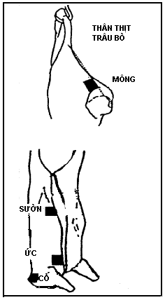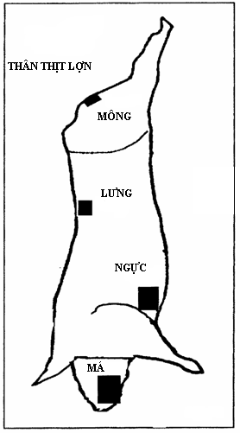
Hình 1: Các vị trí lấy mẫu thân thịt đỏ
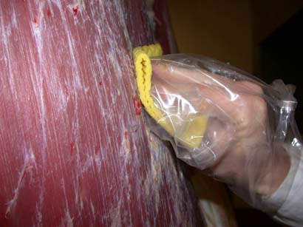
Hình 2: Lấy mẫu thân thịt đỏ bằng cách dùng miếng mút lau thân thịt

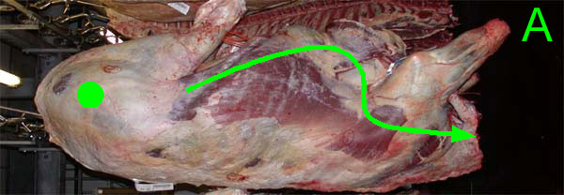
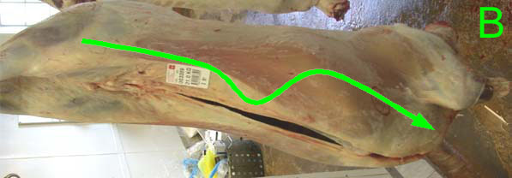
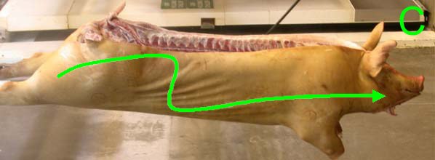
Hình 2A (trâu bò), 2B (cừu) và 2C (lợn): Đường đi và hướng lau dọc theo thân thịt khi lấy mẫu bằng miếng mút

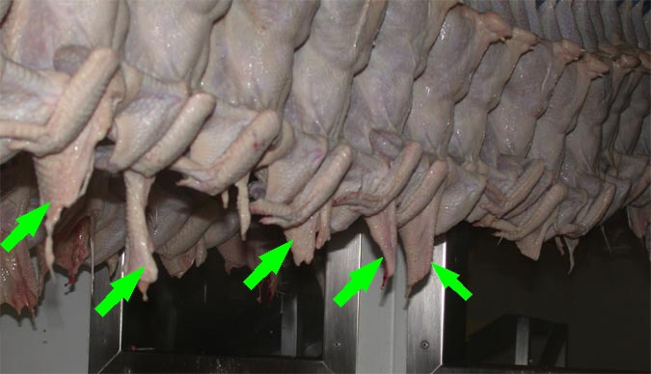
Hình 3: Thân thịt gia cầm với da cổ có chiều dài thích hợp cho việc lấy mẫu
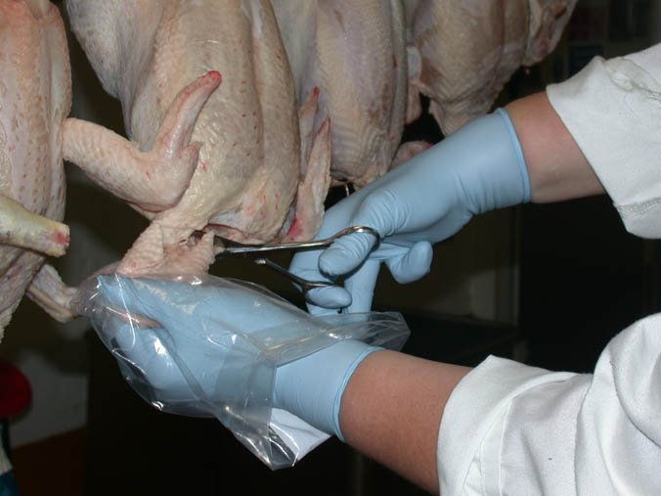
Hình 4: Lấy mẫu da cổ từ thân thịt da cầm

PHỤ LỤC 2:
BIÊN BẢN LẤY MẪU
Phụ lục 2.1. Biên bản lấy mẫu
(Dùng cho cơ sở giết mổ trâu bò/pha lọc/sơ chế thịt trâu bò)

Hôm nay, …….giờ, ngày….tháng …..năm……
Mã số mẫu:
1. Tên cơ sở được lấy mẫu:……………………………………………………….
2. Địa chỉ:…………………………………………………………………………
3. Điện thoại/Fax:…………………………………………………………………
4. Người đại diện hợp pháp của cơ sở:…………………………………………..
5. Sản phẩm được ấy mẫu: Trâu Bò Thân thịt Mảnh Khác
6. Nguồn gốc sản phẩm được lấy mẫu:……………………..................................
7. Địa chỉ sản phẩm sẽ được tiêu thụ:…………………………………………….
8. Yêu cầu kiểm tra chỉ tiêu vi sinh vật:
VKHKTS Enterobacteriaceae Salmonella E.coli Staphylococcus aureus Clostridium perfringens Campylobacter Listeria monocytogenes Khác (cụ thể):
9. Tên và địa chỉ cán bộ lấy mẫu:…………………………………………………
…………………………………………………………………………………….
……………………………………………………………………………………
10. Phương pháp lấy mẫu:
Phương pháp | Vị trí lấy mẫu | Khối lượng (g)/diện tích (cm²)
Cắt mẫu | - Mông  - Sườn  - Ức  - Cổ  - Khác
Mẫu quẹt bề mặt thân thịt | - Mông  - Sườn  - Ức  - Cổ  - Khác

11. Nhiệt độ của mẫu tại thời điểm thu thập mẫu:
12. Phương pháp bảo quản mẫu: Nhiệt độ:

Đại diện cơ sở | Cán bộ lấy mẫu

Phụ lục 2.2. Biên bản lấy mẫu
(Dùng cho cơ sở giết mổ lợn/pha lọc/sơ chế thịt lợn)

Hôm nay, …….giờ, ngày….tháng …..năm……
Mã số mẫu:
1. Tên cơ sở được lấy mẫu:……………………………………………………….
2. Địa chỉ:…………………………………………………………………………
3. Điện thoại/Fax:…………………………………………………………………
4. Người đại diện hợp pháp của cơ sở:…………………………………………..
5. Sản phẩm được lấy mẫu: Thân thịt Mảnh Khác
6. Nguồn gốc sản phẩm được lấy mẫu:……………………..................................
7. Địa chỉ sản phẩm sẽ được tiêu thụ:…………………………………………….
8. Yêu cầu kiểm tra chỉ tiêu vi sinh vật:
VKHKTS Enterobacteriaceae Salmonella E.coli Staphylococcus aureus Clostridium perfringens Campylobacter Listeria monocytogenes Khác (cụ thể):
9. Tên và địa chỉ cán bộ lấy mẫu:…………………………………………………
…………………………………………………………………………………….
……………………………………………………………………………………
10. Phương pháp lấy mẫu:
Phương pháp | Vị trí lấy mẫu | Khối lượng (g)/diện tích (cm²)
Cắt mẫu | - Giữa đùi sau  - Lưng  - Ngực  - Má  - Khác
Mẫu quệt bề mặt thân thịt | - Giữa đùi sau  - Lưng  - Ngực  - Má  - Khác
11. Nhiệt độ của mẫu tại thời điểm thu thập mẫu:
12. Phương pháp bảo quản mẫu: Nhiệt độ:

Đại diện cơ sở | Cán bộ lấy mẫu

Phụ lục 2.3. Biên bản lấy mẫu
(Dùng cho cơ sở giết mổ cừu, dê/pha lọc/ sơ chế thịt cừu, dê…)

Hôm nay, …….giờ, ngày….tháng …..năm……
Mã số mẫu:
1. Tên cơ sở được lấy mẫu:……………………………………………………….
2. Địa chỉ:…………………………………………………………………………
3. Điện thoại/Fax:…………………………………………………………………
4. Người đại diện hợp pháp của cơ sở:…………………………………………..
5. Sản phẩm được lấy mẫu: cừu dê ngựa khác
Thân thịt Mảnh Khác
6 Nguồn gốc sản phẩm được lấy mẫu:……………………..................................
7. Địa chỉ sản phẩm sẽ được tiêu thụ:…………………………………………….
8. Yêu cầu kiểm tra chỉ tiêu vi sinh vật:
VKHKTS Enterobacteriaceae Salmonella E.coli Staphylococcus aureus Clostridium perfringens Campylobacter Listeria monocytogenes Khác (cụ thể):
9. Tên và địa chỉ cán bộ lấy mẫu:…………………………………………………
…………………………………………………………………………………….
……………………………………………………………………………………
10. Phương pháp lấy mẫu:
Phương pháp | Vị trí lấy mẫu | Khối lượng (g)/diện tích (cm²)
Cắt mẫu | - Mông  - Sườn  - Ngực  - Ức  - Khác
Mẫu quệt bề mặt thân thịt | - Mông  - Sườn  - Ngực  - Ức  - Khác
11. Nhiệt độ của mẫu tại thời điểm thu thập mẫu:
12. Phương pháp bảo quản mẫu: Nhiệt độ:

Đại diện cơ sở | Cán bộ lấy mẫu

Phụ lục 2.4. Biên bản lấy mẫu
(Dùng cho cơ sở giết mổ gia cầm)

Hôm nay, …….giờ, ngày….tháng …..năm……
Mã số mẫu:
1. Tên cơ sở được lấy mẫu:……………………………………………………….
2. Địa chỉ:…………………………………………………………………………
3. Điện thoại/Fax:…………………………………………………………………
4. Người đại diện hợp pháp của cơ sở:…………………………………………..
5. Sản phẩm được lấy mẫu: gà vịt ngan khác
Thân thịt Mảnh Khác
6. Nguồn gốc sản phẩm được lấy mẫu:……………………..................................
7. Địa chỉ sản phẩm sẽ được tiêu thụ:…………………………………………….
8. Yêu cầu kiểm tra chỉ tiêu vi sinh vật:
VKHKTS Enterobacteriaceae Salmonella E.coli Staphylococcus aureus Clostridium perfringens Campylobacter Listeria monocytogenes Khác (cụ thể):
9. Tên và địa chỉ cán bộ lấy mẫu:…………………………………………………
…………………………………………………………………………………….
……………………………………………………………………………………
10. Phương pháp lấy mẫu:
Phương pháp | Vị trí lấy mẫu | Khối lượng (g)/diện tích (cm²)
Cắt da | - Giáp hậu môn  - Lưng  - Cổ  - Khác
Mẫu quệt bề mặt da | - Giáp hậu môn  - Lưng  - Cổ  - Khác
Rửa thân thịt | - Toàn bộ  - Một nửa | Thể tích dung dịch pha loãng (ml):
11. Nhiệt độ của mẫu tại thời điểm thu thập mẫu:
12. Phương pháp bảo quản mẫu: Nhiệt độ:

Đại diện cơ sở | Cán bộ lấy mẫu

Phụ lục 2.5. Biên bản lấy mẫu
(Dùng cho cơ sở kinh doanh thịt)

Hôm nay, …….giờ, ngày….tháng …..năm……
Mã số mẫu:
1. Tên cơ sở được lấy mẫu:……………………………………………………….
2. Địa chỉ:…………………………………………………………………………
3. Điện thoại/Fax:…………………………………………………………………
4. Người đại diện hợp pháp của cơ sở:…………………………………………..
5. Loại thịt được lấy mẫu:
Trâu Bò Lợn Gia cầm Khác (cụ thể):
6. Trạng thái bao gói: Có ngày bao gói……………..ngày hết hạn…………
Không
7. Nguồn gốc sản phẩm được lấy mẫu:……………………..................................
8. Yêu cầu kiểm tra chỉ tiêu vi sinh vật:
VKHKTS Salmonella E.coli Staphylococcus aureus Clostridium perfringens Campylobacter Listeria monocytogenes Khác (cụ thể) :
9. Tên và địa chỉ cán bộ lấy mẫu:…………………………………………………
…………………………………………………………………………………….
……………………………………………………………………………………
10. Phương pháp lấy mẫu:
Phương pháp | Vị trí lấy mẫu/Loại mẫu | Khối lượng (g)/  diện tích (cm²)
Cắt mẫu | - Các vị trí cùng 1 thân thịt  - Các vị trí không cùng 1 thân thịt  - Khác
Lấy toàn bộ đơn vị đóng gói | - Thịt xay  - Thịt pha lọc  - Thịt sơ chế  - Thịt gia cầm: gà vịt ngan khác  - Khác
11. Nhiệt độ của mẫu tại thời điểm thu thập mẫu:
12. Phương pháp bảo quản mẫu: Nhiệt độ:

Đại diện cơ sở | Cán bộ lấy mẫu

CỘNG HÒA XÃ HỘI CHỦ NGHĨA VIỆT NAM

QCVN 01 - 05: 2009/BNNPTNT

QUY CHUẨN KỸ THUẬT QUỐC GIA
YÊU CẦU VỆ SINH CƠ SỞ ĐÓNG GÓI THỊT GIA SÚC,
GIA CẦM TƯƠI SỐNG

National technical regulation
Hygiene requirements for packaging establishments
for fresh animal and poultry meat

HÀ NỘI – 2009
Lời nói đầu
QCVN 01-05: 2009/BNNPTNT do Cục Thú y biên soạn, Vụ Khoa học, Công Nghệ và môi trường trình duyệt và được ban hành theo Thông tư số 66/2009/TT-BNNPTNT ngày 13 tháng 10 năm 2009 của Bộ Nông Nghiệp và Phát triển Nông Thôn.

QUY CHUẨN KỸ THUẬT QUỐC GIA
YÊU CẦU VỆ SINH CƠ SỞ ĐÓNG GÓI THỊT GIA SÚC, GIA CẦM TƯƠI SỐNG
National technical regulation
Hygiene requirements for packaging establishments for fresh animal and poultry meat

1 .QUY ĐỊNH CHUNG
1.1. Phạm vi áp dụng: Quy chuẩn này qui định các yêu cầu vệ sinh thú y đối với nơi đóng gói thịt gia súc, gia cầm tươi sống.
1.2. Đối tượng áp dụng: Quy chuẩn này được áp dụng đối với các cơ sở đóng gói thịt gia súc, gia cầm trong phạm vi cả nước.
1.3. Tiêu chuẩn trích dẫn
1.3.1. TCVN 5502: 2003 - Nước cấp sinh hoạt- yêu cầu chất lượng.
1.3.2. TCVN 5945: 2005 - Nước thải công nghiệp-Tiêu chuẩn thải
1.4. Giải thích từ ngữ
Trong quy chuẩn này các từ ngữ dưới đây được hiểu như sau
1.4.1. Thịt gia súc, gia cầm tươi sống: là thịt được lấy từ gia súc, gia cầm khoẻ mạnh, chưa qua chế biến hay bất cứ một xử lý nào đáp ứng được các yêu cầu về chất lượng cũng như an toàn cho người sử dụng dưới dạng nguyên con hoặc đã pha lọc mà vẫn giữ được đặc tính tự nhiên vốn có của nó
1.4.2. Điều kiện vệ sinh thú y nơi đóng gói thịt gia súc, gia cầm: là những yêu cầu đối về vệ sinh thú y nhằm đảm bảo chất lượng an toàn vệ sinh của thịt trong quá trình pha lọc và đóng gói.
1.4.3. Sự nhiễm bẩn: Là sự nhiễm các tạp chất hoặc vi sinh vật
1.4.4. Tiêu độc khử trùng: là biện pháp cơ học, vật lý, hoá học được sử dụng để làm sạch, vệ sinh, khử trùng loại bỏ các tác nhân gây bệnh truyền nhiễm, ký sinh trùng và các mầm bệnh lây giữa người và động vật.
2. QUY ĐỊNH KỸ THUẬT
2.1. Yêu cầu chung về cơ sở hạ tầng và trang thiết bị
2.1.1. Địa điểm
2.1.1.1. Địa điểm xây dựng phải được các cơ quan có thẩm quyền cấp giấy phép.
2.1.1.2. Không ảnh hưởng xấu tới môi trường xung quanh.
2.1.1.3. Có nguồn nước, điện ổn định.
2.1.1.4. Thuận tiện giao thông, cao ráo, không bị ảnh hưởng bởi khói bụi, hoá chất độc hại của các nhà máy lân cận.
2.1.2. Thiết kế và xây dựng
2.1.2.1. Yêu cầu chung
2.1.2.1.1. Cơ sở phải được thiết kế thành các khu riêng biệt bao gồm khu hành chính, khu vực sản xuất, kho lạnh và khu xử lý chất thải.
2.1.2.1.2. Cơ sở phải có tường rào bao quanh cao tối thiểu 2 mét
2.1.2.1.3. Có hố sát trùng tại mỗi cổng ra vào và khu sản xuất.
2.1.2.1.4. Có hệ thống xử lý nước thải và chất thải rắn.
2.1.2.1.5. Lối vào các khu vực sản xuất phải có hố sát trùng cho người và các phương tiện vận chuyển.
2.1.2.1.6. Có nơi vệ sinh, thay quần áo riêng biệt.
2.1.2.1.7. Trong khu vực sản xuất được cung cấp đầy đủ nước sạch, nước nóng xà phòng, khăn lau tay sử dụng một lần hoặc máy sấy khô tay để rửa tay hoặc khử trùng tiêu độc.
2.1.2.1.8. Trong khu vực sản xuất không được nuôi nhốt bất cứ một loài động vật nào
2.1.2.1.9. Có số lượng và chất lượng phòng làm việc, phòng nghỉ, cho cán bộ, công nhân viên.
2.1.2.1.10. Trồng cây có bóng mát để điều hoà không khí và che chắn gió bụi.
2.1.2.2. Tường và trần
2.1.2.2.1. Tường cao ít nhất 2,5m, mặt tường phía trong được ốp cao ít nhất 2m bằng vật liệu nhẵn, dễ vệ sinh tiêu độc, không thấm nước.
2.1.2.2.2. Mặt trong tường và trần phải nhẵn, sáng màu, chống lắng đọng bụi, chống nấm mốc, có khả năng chịu được độ ẩm, nhiệt độ cao, ăn mòn của các hoá chất dùng để vệ sinh tiêu độc.
2.1.2.2.3. Các góc tường, góc tường và sàn; tường và trần phải được trát nghiêng ít nhất là 2,5 cm. Ở những nơi có tường lửng, đầu tường phải được làm vát 45º.
2.1.2.3. Sàn nhà xưởng
2.1.2.3.1. Sàn phải làm bằng vật liệu cứng, bền, nhẵn, không trơn trượt, không thấm nước.
2.1.2.3.2. Các chỗ nối của sàn phải được làm bằng chất liệu chống thấm và được đánh vát 45º so với bề mặt sàn.
2.1.2.3.3. Sàn phải dốc về hệ thống thu gom nước thải để đảm bảo thoát nước tốt và không đọng nước.
2.1.2.4. Trang thiết bị, dụng cụ
2.1.2.4.1. Thiết bị
2.1.2.4.1.1. Trang thiết bị, dụng cụ dùng trong quá trình pha lọc phải được làm bằng vật liệu không rỉ, không bị ăn mòn, không gây độc với sản phẩm.
2.1.2.4.1.2. Bàn pha lọc phải cao ít nhất 1m so với mặt sàn.
2.1.2.4.2. Dụng cụ chứa đựng
2.1.2.4.2.1. Dụng cụ chứa đựng sản phẩm được làm bằng vật liệu bền, không thấm nước, không rỉ sét, không bị ăn mòn, có bề mặt nhẵn, dễ làm vệ sinh và khử trùng.
2.1.2.4.2.2. Thùng chứa phế thải
2.1.2.4.2.2ª. Được ghi rõ, hoặc có dấu hiệu phân biệt rõ với dụng cụ chứa sản phẩm
2.1.2.4.2.2^{b} . Kín, làm bằng vật liệu không thấm nước phù hợp, không bị ăn mòn
2.1.2.4.2.2^{c} Dễ làm vệ sinh (nếu dùng lại) hoặc tiêu huỷ được (nếu dùng 1 lần
2.1.2.4.2.2^{d}.Có nắp đậy kín khi vận chuyển ra ngoài và khi để ở bên ngoài.
2.1.2.5. Hệ thống chiếu sáng, thông khí
2.1.2.5.1. Ánh sáng
2.1.2.5.1.1. Các khu vực bên trong pha lọc phải đảm bảo có đủ ánh sáng tự nhiên hoặc ánh sáng điện trắng theo qui định sau
2.1.2.5.1.1ª. Khu pha lọc thịt: 300 Lux
2.1.2.5.1.1^{b}. Khu cấp đông đóng gói: 200 Lux
2.1.2.5.1.2. Bóng đèn phải có hộp bảo vệ để ngăn ngừa ảnh hưởng khi đèn vỡ, tránh lắng đọng hơi nước và bụi bẩn.
2.1.2.5.2. Hệ thống thông khí, điều hoà không khí
2.1.2.5.2.1. Hệ thống thông khí phải được thiết kế tránh sự lưu chất bẩn trong quá trình sản xuất.
2.1.2.5.2.2. Cửa thông gió phải có lưới bảo vệ.
2.1.2.6. Hệ thống cung cấp nước sản xuất
2.1.2.6.1. Nước sử dụng
2.1.2.6.1.1. Nước sử dụng phải là nước sạch và đạt theo tiêu chuẩn TCVN 5502:2003.
2.1.2.6.1.2. Có hệ thống dự trữ, phân phối nước.
2.1.2.6.1.3. Nước dùng trong sản xuất phải được kiểm tra định kỳ 1 năm/lần
2.1.2.6.1.4. Có hệ thống cung cấp nước sạch sử dụng cho sản xuất tách biệt với hệ thống cung cấp nước sử dụng cho các mục đích khác; có sơ đồ cho mỗi hệ thống;
2.1.2.6.1.5. Có biện pháp chống chảy ngược ở những nơi cần thiết.
2.1.2.6.2. Hệ thống ống dẫn nước
2.1.2.6.2.1.Các vòi và đường ống dẫn nước sạch trong khu vực sản xuất phải được đánh số rõ ràng trên thực tế và trên sơ đồ để lấy mẫu kiểm soát chất lượng nước theo kế hoạch.
2.1.2.6.2.2. Các vòi và đường ống dẫn nước sử dụng cho mục đích khác trong khu chế biến, phải đánh dấu rõ ràng để phân biệt được với đường ống dẫn nước sạch.
2.1.2.6.3. Bể chứa nước dùng cho sản xuất
2.1.2.6.3.1. Bể chứa đủ nước cung cấp cho mọi hoạt động vào thời kỳ cao điểm nhất.
2.1.2.6.3.2. Bể chứa nước phải:
2.1.2.6.3.2.ª. Được thiết kế và chế tạo sao cho bề mặt bên trong bể nhẵn, không ngấm nước.
2.1.2.6.3.2.^{b}. Phải có ô cửa, có nắp đậy, không bị ngấm nước, với kích thước đủ cho người qua được để vào làm vệ sinh và kiểm tra. Ô cửa đó phải được thiết kế để không cho nước mưa và các loại nước khác từ khu vực chế biến chảy vào bể.
2.1.2.6.3.3. Lỗ thoáng của bể nước phải được bọc lưới chắn.
2.1.2.6.3.2.4. Khu vực xung quanh bể phải được làm vệ sinh sạch sẽ, không để tích tụ rác rưởi, nước đọng.
2.1.2.7. Hệ thống xử lý nước thải

2.1.2.7.1 Yêu cầu chung

2.1.2.7.1.1.Hệ thống xử lý nước thải phải đặt ở vị trí cuối hướng gió chính.

2.1.2.7.1.2. Nước thải phải đạt tiêu chuẩn theo TCVN 5945 : 2005 mức độ B trước khi thải ra môi trường.
2.1.2.7.2. Hệ thống xử lý nước thải
2.1.2.7.2.1.Hệ thống nước thải của cơ sở chia thành 2 đường riêng biệt:
2.1.2.7.2.1ª.Hệ thống dẫn nước thải từ khu vệ sinh được dẫn trực tiếp ra hệ thống nước thải chung bên ngoài
2.1.2.7.2.2.^{b}. Hệ thống nước thải khu pha lọc
2.1.2.7.2.2.^{b} Được thiết kế dẫn từ khu sạch đến khu bẩn bằng đường cống có nắp đậy và đảm bảo không ứ đọng lại trên sàn .
2.1.2.7.2.2.^{b} Có lưới chắn rác và hố ga để giữ lại các chất thải rắn.
2.1.2.7.2.2.^{b} Các rãnh hở thoát nước thải, phải đảm bảo để nước chảy được theo chiều từ khu vực yêu cầu điều kiện vệ sinh cao sang khu vực yêu cầu điều kiện vệ sinh thấp hơn.
2.1.2.8. Hệ thống kho
2.1.2.8.1. Kho chứa sản phẩm
2.1.2.8.1.1. Nhiệt độ kho bảo quản đảm bảo đạt 2-4ºC đối với kho bảo quản thịt tươi.
2.1.2.8.1.2. Sản phẩm cấp đông phải đảm bảo nhiệt độ tại tâm sản phẩm đạt -18ºC.
2.1.2.8.1.3. Phải có nhiệt kế và bộ phận điều chỉnh nhiệt độ gắn trực tiếp hoặc điều khiển từ xa cho mỗi thiết bị làm lạnh trong phòng.
2.1.2.8.1.4. Phải có sổ theo dõi nhiệt độ ở các kho bảo quản.
2.1.2.8.2. Kho chứa bao bì, vật liệu bao gói sản phẩm
2.1.2.8.2.1.Kho phải kín, khô ráo, thoáng mát, sạch sẽ.
2.1.2.8.2.2. Bao bì, vật liệu bao gói sản phẩm không để trực tiếp dưới nền kho
2.1.2.9. Bể nước sát trùng ủng
2.1.2.9.1.Bể nước sát trùng ủng phải:
2.1.2.9.1.1. Có độ ngập nước không dưới 0,15 mét
2.1.2.9.1.2. Có lỗ thoát để thay nước định kỳ,
2.1.2.9.1.3. Hàm lượng chlorin dư trong nước sát trùng ủng đạt 100 - 200ppm.
2.1.2.9.2.4. Không để nước rửa tay chảy vào bể nước sát trùng ủng.
2.1.2.10. Phòng thay bảo hộ lao động
2.1.2.10.1. Phòng thay bảo hộ lao động phải đảm bảo:
2.1.2.10.2. Cách biệt hoàn toàn với phòng chế biến và không mở cửa thông trực tiếp vào phòng chế biến.
2.1.2.10.3. Được bố trí riêng cho công nhân nam và nữ
2.1.2.10.4. Có đủ chỗ để công nhân bảo quản tư trang, giầy dép.
2.1.2.11. Khu vực nhà vệ sinh
2.1.2.11.1. Khu vực nhà vệ sinh phải đảm bảo được yêu cầu
2.1.2.11.2. Bố trí ở gần nhưng cách ly hoàn toàn với khu sản xuất và không mở cửa trực tiếp vào khu sản xuất.
2.1.2.11.3.Thiết kế hợp vệ sinh, được trang bị hệ thống xả nước cưỡng bức,
2.1.2.11.4. Chiếu sáng và thông gió tốt, không có mùi hôi thối,
2.1.2.11.5.Có phương tiện rửa tay bên trong hoặc cạnh nhà vệ sinh,
2.1.2.11.6.Cung cấp đủ nước, giấy vệ sinh và xà phòng rửa tay,
2.1.2.11.7. Thùng chứa rác có nắp đậy kín và không mở nắp bằng tay.
2.1.2.11.8. Số lượng nhà vệ sinh riêng cho từng giới tính, phải đủ theo nhu cầu của công nhân trong một ca sản xuất.
2.2. Bảo trì
2.2.1. Cơ sở hàng ngày phải tiến hành kiểm tra tình trạng nhà xưởng, thiết bị, máy móc, dụng cụ và bảo trì, sửa chữa khi chúng không đáp ứng được các yêu cầu quy định trong Quy chuẩn này.
2.2.2. Việc bảo dưỡng, sửa chữa các thiết bị, máy móc chỉ được tiến hành sau ca sản xuất khi thịt đã được chuyển hết đi nơi khác.
2.2.3. Việc sửa chữa, bảo trì phải đảm bảo không ảnh hưởng đến an toàn vệ sinh thực phẩm.
2.3. Kiểm soát động vật gây hại
2.3.1. Cơ sở phải có kế hoạch và biện pháp hữu hiệu chống các loài gặm nhấm, chim thú, côn trùng và động vật gây hại khác.
2.3.2. Chất độc để diệt côn trùng, các loài gặm nhấm, phải được bảo quản nghiêm ngặt trong tủ hoặc trong kho riêng có khoá. Chỉ người được giao nhiệm vụ; có hiểu biết về chuyên môn mới được phép sử dụng
2.4. Vệ sinh nhà xưởng, trang thiết bị dụng cụ
2.4.1. Cơ sở phải thiết lập hệ thống nội quy bằng văn bản chi tiết thể hiện rõ các yêu cầu kỹ thuật và yêu cầu vệ sinh đối với quá trình sản xuất.
2.4.2. Trước và sau mỗi ca làm việc phải làm vệ sinh tiêu độc sàn, nền.
2.4.3. Trang thiết bị, hoá chất dùng cho tiêu độc, khử trùng đảm bảo được các yêu cầu về an toàn lao động đối với người sử dụng và an toàn thực phẩm đối với sản phẩm.
2.4.4. Có văn bản quy định định chế độ vệ sinh bể nước.
2.5. Bao bì và đóng gói
2.5.1. Vật liệu bao gói
2.5.1.1. Vật liệu bao gói phải làm từ vật liệu không làm ảnh hưởng đến chất lượng của sản phẩm.
2.5.1.2. Chất liệu sử dụng để đóng gói phải đủ bền để bảo vệ sản phẩm.
2.5.1.3. Vật liệu bao gói phải đảm bảo trong suốt, không màu và sử dụng một lần.
2.5.2. Đóng gói
2.5.2.1. Phòng bao gói và đóng gói sản phẩm phải đảm bảo không có bụi bẩn và côn trùng.
2.5.2.2. Sản phẩm sau khi bao gói phải in ngày đóng gói, hạn sử dụng
2.5.2.3. Thịt phải được bao gói ngay sau khi pha lọc và tiến hành trong điều kiện vệ sinh.
2.5.2.4. Sản phẩm sau khi được bao gói phải được đưa ngay vào kho lạnh.
2.6. Yêu cầu vệ sinh đối với người tham gia
2.6.1. Yêu cầu chung
2.6.1.1. Người tham gia trực tiếp sản xuất phải được khám sức khoẻ trước khi tuyển dụng và định kỳ kiểm tra theo quy định của Bộ Y tế.
2.6.1.2. Những người đang bị mắc các bệnh truyền nhiễm theo danh mục quy định của Bộ Y tế không được tham gia trực tiếp vào quá trình sản xuất.
2.6.1.3. Nghiêm cấm mọi hành vi như ăn, hút thuốc, khạc nhổ trong khu vực gia công, pha lọc và đóng gói.
2.6.2 Bảo hộ lao động
2.6.2.1.Công nhân sản xuất trong thời gian làm việc phải:
2.6.2.1.1. Trang phục bảo hộ lao động và đi ủng.
2.6.2.1.2. Đội mũ bảo hộ che kín tóc,
2.6.2.1.3. Tại những nơi xử lý sản phẩm yêu cầu vệ sinh cao, công nhân, cán bộ quản lý, và khách thăm quan phải đeo khẩu trang che kín miệng và mũi.
2.6.2.1.4. Nếu sử dụng găng tay, phải đảm bảo găng tay sạch, hợp vệ sinh và không bị thủng.
2.6.2.1.5. Quần áo bảo hộ phải được tập trung giặt sạch sau mỗi ca sản xuất tại cơ sở chế biến.
2.6.2.1.6. Công nhân không được mặc quần áo bảo hộ ra ngoài khu vực sản xuất.
2.6.2.1.7. Công nhân chế biến sản phẩm chưa bao gói phải mặc quần áo bảo hộ sáng màu.
2.6.2.1.8. Quần áo, vật dụng cá nhân của công nhân phải để bên ngoài khu vực chế biến.
2.6.2.1.9. Cán bộ quản lý, khách tham quan không được mang đồ trang sức, đồ vật dễ rơi, hoặc đồ vật gây nguy cơ mất vệ sinh và phải mặc bảo hộ lao động khi vào phân xưởng sản xuất.
3. QUY ĐỊNH VỀ QUẢN LÝ
3.1. Chứng nhận hợp quy
3.1.1. Tổ chức chứng nhận sự phù hợp được thành lập và hoạt động theo Thông tư Số: 09/2009/TT-BKHCN ngày 8 tháng 4 năm 2009 của Bộ Khoa học và Công nghệ.
3.1.2. Phương thức đánh giá, chứng nhận hợp quy cho cơ sở đóng gói thịt gia súc, gia cầm tươi sống phù hợp với quy định được thực hiện theo hướng dẫn của Bộ nông nghiệp và PTNT.
3.2. Công bố hợp quy
3.2.1. Cơ sở đóng gói thịt gia súc, gia cầm tươi sống đúng theo quy định được chứng nhận hợp quy phải thực hiện công bố hợp quy và gửi hồ sơ công bố hợp quy về Sở Nông nghiệp và Phát triển nông thôn.
3.2.2. Việc công bố hợp quy thực hiện theo quy định tại Quyết định 24/2007/QĐ-BKHCN ngày 28 tháng 9 năm 2007 của Bộ trưởng Bộ Khoa học và Công nghệ.
3.3. Kiểm tra giám sát
3.3.1. Cơ sở đóng gói thịt gia súc, gia cầm tươi sống và Tổ chức chứng nhận chịu sự thanh tra, kiểm tra định kỳ hoặc đột xuất của Bộ Nông nghiệp và Phát triển nông thôn hoặc cơ quan quản lý Nhà nước có thẩm quyền ở địa phương.
3.3.2. Việc tiến hành thanh tra, kiểm tra và xử lý vi phạm phải tuân thủ theo quy định của pháp luật hiện hành.
3.4. Tổ chức thực hiện
3.4.1. Trách nhiệm của Cục Thú y
Cục Thú y tổ chức thực hiện kế hoạch kiểm tra, giám sát, phân tích mẫu và tổ chức tập huấn, hướng dẫn phương pháp lấy mẫu cho các Chi cục Thú y; đồng thời báo cáo Bộ Nông nghiệp và Phát triển nông thôn kết quả kiểm tra, giám sát, phân tích mẫu đã thực hiện.
3.4.2. Trách nhiệm của Trung tâm Kiểm tra vệ sinh Thú y
Trung tâm Kiểm tra vệ sinh thú y Trung ương I và II thực hiện việc kiểm tra điều kiện vệ sinh và lấy mẫu xét nghiệm các chỉ tiêu về ô nhiễm vi sinh vật và phân tích các chất tồn dư độc hại trong sản phẩm thuộc địa bàn quản lý theo kế hoạch đã được Bộ Nông nghiệp và Phát triển nông thôn phê duyệt và cấp kinh phí.
3.4.3. Trách nhiệm của Cơ quan Thú y Vùng
Cơ quan Thú y Vùng thực hiện việc lấy mẫu xét nghiệm các chỉ tiêu về ô nhiễm vi sinh vật và phân tích các chất tồn dư độc hại phục vụ việc kiểm tra, giám sát vệ sinh thú y sản phẩm động vật phục vụ xuất khẩu, nhập khẩu.
3.4.4. Trách nhiệm của các Chi cục Thú y
Chi cục Thú y thực hiện việc lấy mẫu xét nghiệm các chỉ tiêu về ô nhiễm vi sinh vật và phân tích các chất tồn dư độc hại trong sản phẩm động vật phục vụ tiêu dùng trong nước theo kế hoạch đã được Uỷ ban nhân dân tỉnh phê duyệt và cấp kinh phí.
3.4.5. Trách nhiệm của các cơ sở đóng gói thịt gia súc, gia cầm tươi sống
Các cơ sở đóng gói thịt gia súc,gia cầm tươi sống chịu sự quản lý, giám sát của cơ quan quản lý nhà nước có thẩm quyền theo quy định, chấp hành việc cung cấp tài liệu, thông tin có liên quan, mẫu phục vụ kiểm tra, giám sát và có trách nhiệm thực hiện các nghĩa vụ theo quy định của pháp luật.

